**Indicação Nº 1836/2022**

CÂMARA MUNICIPAL DE ITAPEVI

**ENCAMINHA-SE**

08/11/2022

_______________________

**PRESIDENTE**



**Súmula**: Indico ao Governo Municipal, na pessoa do Prefeito Igor Soares, a realização de uma visita técnica do Engenheiro de obras, na Rua: Milton P. de Camargo – CEP: 06680-570 – Bairro: Amador Bueno – Itapevi – S.P.

**INDICO** à Mesa, após ouvido o Douto Plenário, na forma regimental vigente, seja oficiado ao Prefeito Municipal, Excelentíssimo Senhor Igor Soares, para que solicite ao Órgão Municipal competente, a realização de uma visita técnica do Engenheiro de obras, na Rua: Milton P. de Camargo – CEP: 06680-570 – Bairro: Amador Bueno – Itapevi – S.P.

**Justificativa**

Senhor Presidente: -

Senhoras e Senhores Vereadores: -

Solicitação dos moradores que apelam a este vereador a intervenção urgente. Como podemos visualizar nas fotos em anexo, a problemática vivida pelos moradores a anos, ao ponto de alguns não possuírem acessibilidade sequer para entrar em suas residências. Existe rua, porém devido à falta de pavimentação, crateras, deterioração da escada e a partir do nº 68 os moradores criaram uma viela de acesso, sem sequer um parecer técnico seguro. Viela essa que a vegetação vem tomando conta, o não saneamento faz com que o esgoto escorra e prolifere bichos peçonhentos. Em dias de chuva a situação piora, pois, toda água da rua de cima desce em abundância, trazendo lixo e barro. Em caráter de urgência faz se necessária a presença de um técnico para analisar a viela, e tomar providências cabíveis.

Desde já agradeço, e conto com a compreensão de Vossa Senhoria.

Sala das Sessões Benvindo Moreira Nery, 31 de outubro de 2022.

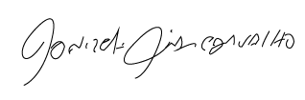

Donizetti Dias Carvalho

Vereador “Zetti da Adega”

**ANEXO Indicação Nº 1836/2022**

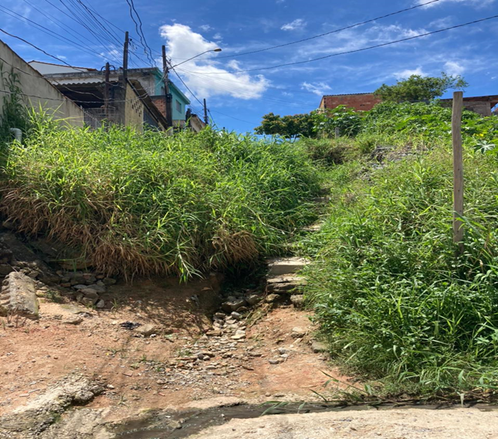

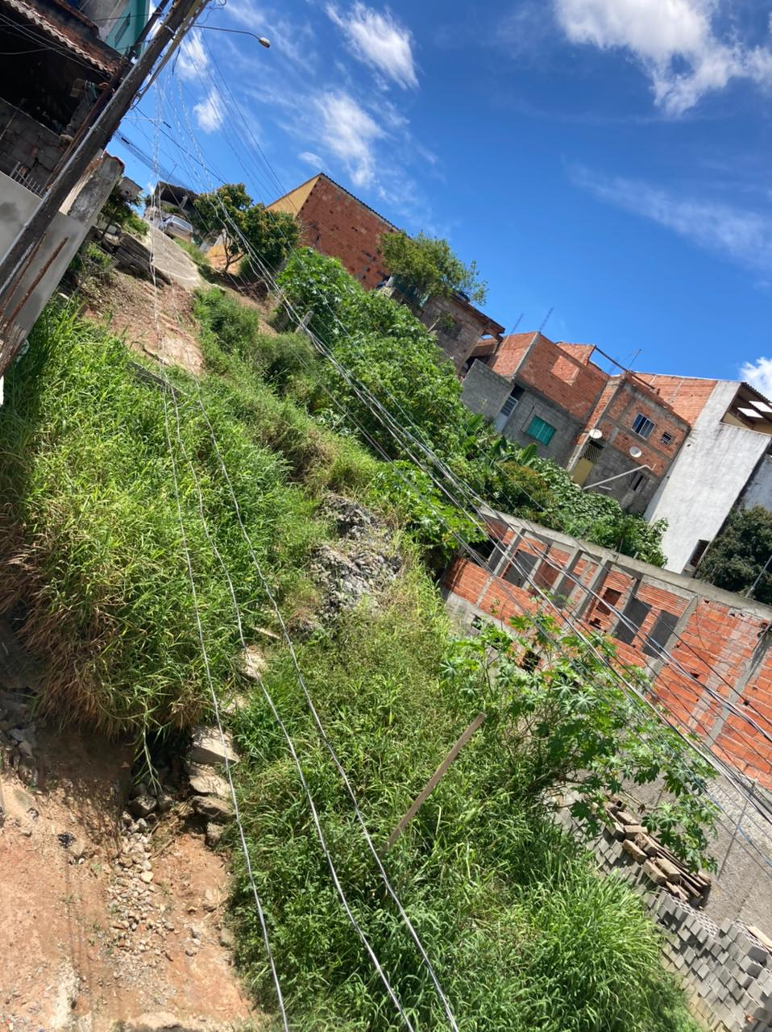



Donizetti Dias Carvalho

Vereador “Zetti da Adega”

**ANEXO Indicação Nº 1836/2022**

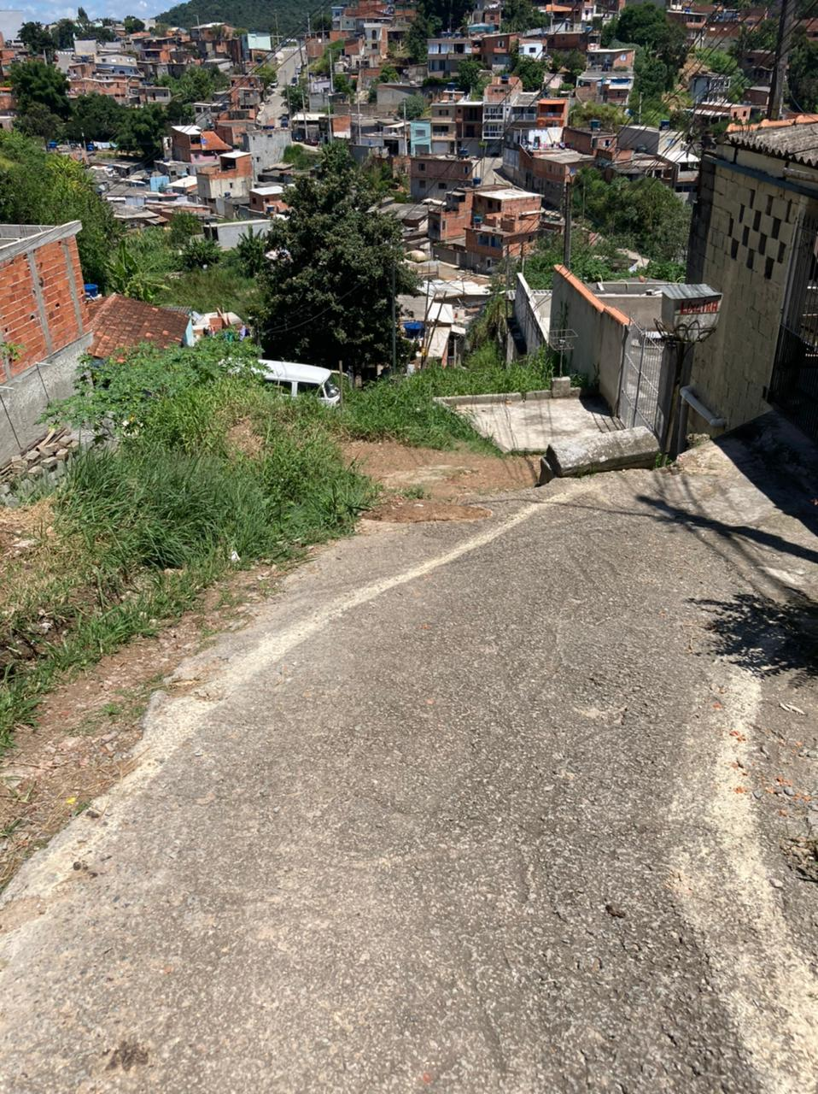

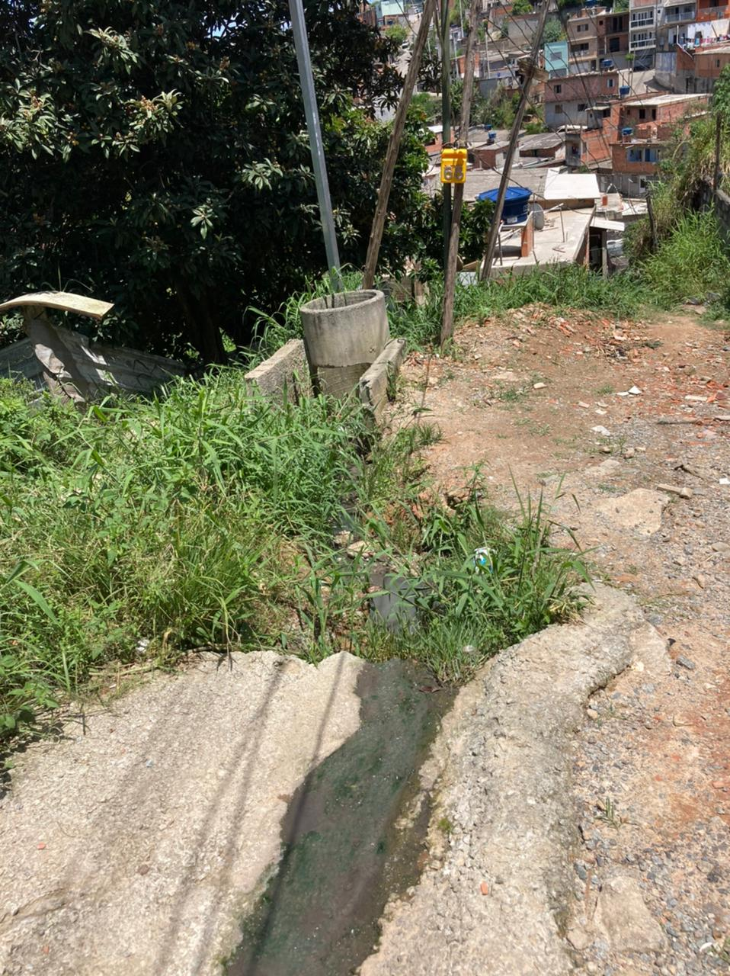



Donizetti Dias Carvalho

Vereador “Zetti da Adega”